Энергетики завершили реконструкцию распредсети в предгорном населённом пункте Адыгеи

Пресс-релиз
29.01.2020

Специалисты Адыгейского филиала «Россети Кубань» завершили реконструкцию трансформаторной подстанции и линии распредсети в хуторе Грозный Майкопского района Республики Адыгея, повысив тем самым надженость энергоснабжения жителей предгорного населенного пункта.
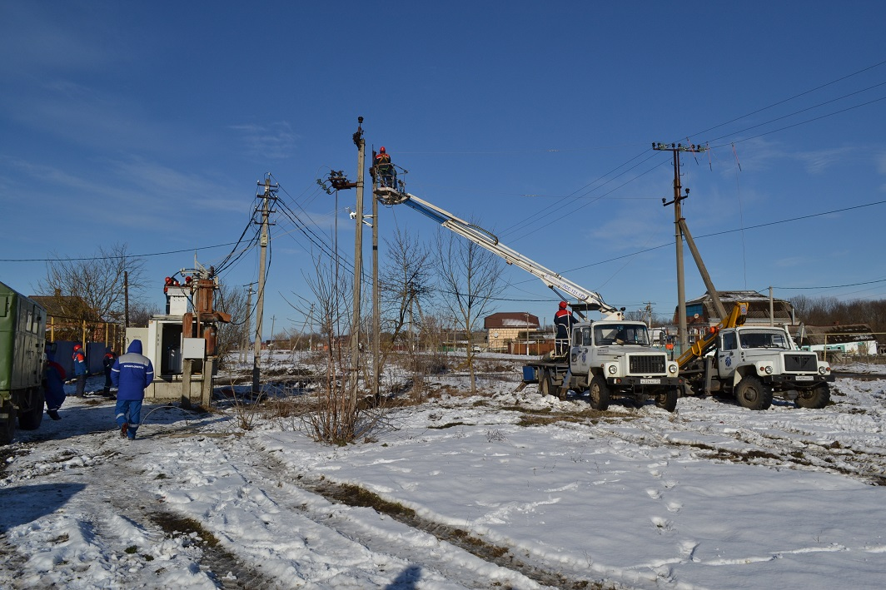
Бригады Майкопского района электросетей установили современную комплектную трансформаторную подстанцию мощностью 160 кВА для жителей населенного пункта, а также подключили к энергообъекту воздушную линию электропередачи 0,4 кВ, реконструкцию которой выполнили в рамках договоров на технологическое присоединение льготной категории потребителей.
При возведении воздушной линии электропередачи энергетики использовали самонесущий изолированный провод, обладающий высокими техническими характеристиками и безопасностью при эксплуатации.
Напомним, в 2017 году в хуторе Грозный энергетики провели масштабную реконструкцию системы учета электроэнергии с внедрением цифровых технологий и установили потребителям «умные» счетчики. Выполненные мероприятия привели к значительному снижению потерь электрической энергии в сети.
Высокотехнологичные современные приборы учета электроэнергии обеспечивают круглосуточный мониторинг параметров энергопотребления. Сегодня, контроль показателей качества электроэнергии указывает на стабильный уровень напряжения в электросети.
– Работы по строительству и реконструкции распределительных энергообъектов для выполнения договоров на технологическое присоединение потребителей, а также внедрение цифрового учета электроэнергии продолжатся в 2020 году. В частности, в текущем году планируется установка более 11 тысяч интеллектуальных систем учета электроэнергии практически во всех районах территории обслуживания, – сообщил директор Адыгейского филиала «Россети Кубань» Рустам Магдеев.
Адыгейские электрические сети обеспечивают электроэнергией Апшеронский и Белореченский районы Краснодарского края, а также Гиагинский, Майкопский, Красногвардейский, Кошехабльский, Шовгеновский районы и пригород Майкопа Республики Адыгея.
«Россети Кубань» (маркетинговый бренд ПАО «Кубаньэнерго») отвечает за транспорт электроэнергии по сетям 110 кВ и ниже на территории Краснодарского края и Республики Адыгея. Входит в группу «Россети». В составе энергосистемы 11 электросетевых филиалов (Краснодарские, Сочинские, Армавирские, Адыгейские, Тимашевские, Тихорецкие, Ленинградские, Славянские, Юго-Западные, Лабинские, Усть-Лабинские). Общая протяженность линий электропередачи достигает 90 тыс. км. Площадь обслуживаемой территории – 83,8 тыс. кв. км с населением более 5,5 млн человек. «Россети Кубань» – крупнейший налогоплательщик региона. Телефон горячей линии: 8-800-100-15-52 (звонок по России бесплатный).
Компания «Россети» является оператором одного из крупнейших электросетевых комплексов в мире. Управляет 2,35 млн км линий электропередачи, 507 тыс. подстанций трансформаторной мощностью более 792 ГВА. В 2018 году полезный отпуск электроэнергии потребителям составил 761,5 млрд кВт·ч. Численность персонала группы компаний «Россети» – 220 тыс. человек. Имущественный комплекс компании «Россети» включает 35 дочерних и зависимых обществ, в том числе 15 межрегиональных, и магистральную сетевую компанию. Контролирующим акционером является государство в лице Федерального агентства по управлению государственным имуществом РФ, владеющее 88,04 % долей в уставном капитале.

Контакты:
Дирекция по связям с общественностью ПАО «Кубаньэнерго»
Тел.: (861) 212-24-68; e-mail: sadymva@kuben.elektra.ru

